# Gestionnaire d’emploi du temps

# ADC POTACZALA

# Durée : 4h

Vous êtes chargé de développer un gestionnaire d’emploi du temps pour le cours PDI. En effet, le logiciel SAGAIE commençant à être vieillissant, nous vous chargeons de commencer son successeur.

Dans cette première itération, l’utilisateur devra pouvoir créer des Cours, Matière, Unité de Valeur ainsi que les afficher.

Vous trouverez ci-dessous le diagramme de cas d’utilisation fournie par nos analystes. Celui-ci cadre l’itération que vous avez à développer.

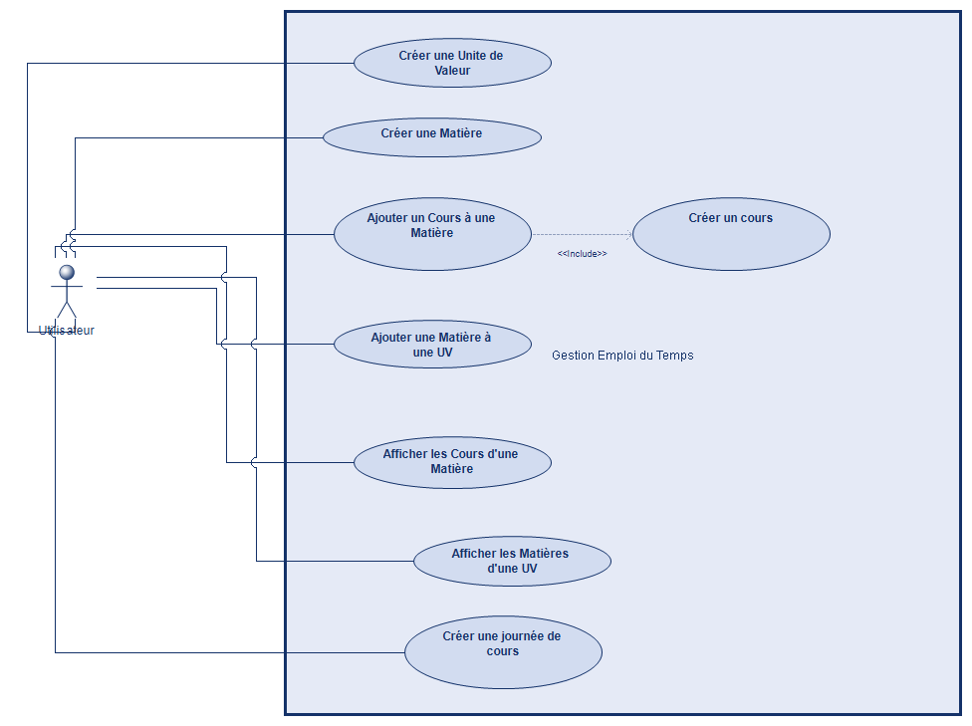

En plus de toutes les bonnes pratiques que vous avez vues en cours.

Voici les règles de gestion qui vous sont données :

Vous allez devoir gérer des Unités de Valeur (UV).

Celles-ci possèdent un nom et une date de début d’UV qui les rendent unique.

Elles auront une liste de Matières qui compose l’UV.

Une UV doit posséder au minimum 3 Matière pour être valide.

Une UV doit commencer un Lundi

Une Matière possède un nom.

Un code Matière qui la rend unique.

Ainsi qu’un TypeMatiere et une liste de Cours.

Pour être valide, la matière doit avoir minimum 10h de cours et maximum 100h.

Le TypeMatiere sera une énumération comme PROGRAMMATION, ANALYSE, CONCEPTION… qui spécifiera une matière.

Par exemple, tous ce qui concerne le JAVA sera de type PROGRAMMATION.

Un Cours est identifié par un idCours qui est composé du code de la Matière séparé par un tiret et suivi par le numéro du cours.

Exemple : code de la Matière = JSEBA, le cours pourrait se nommer JSEBA-001.

Il possèdera aussi une durée en heures qui ne devra pas dépasser 4h

Ainsi qu’une heure de début de cours.

L’heure de début de cours sera déterminée à la création de la journée de cours (par un LocalDateTime, composé de la date de la Journée avec l’heure du cours).

Il sera ajouté directement à la Matière. (cf le DCU)

Une Journée possède 8h de cours (de 8h à 12h et 13h à 17h).

Vous ne pouvez pas mettre plus de 4h d’un même type de matière dans une journée.

Enfin une semaine est composé de 5 journées de cours incluant :

* 2 séances de sport (de 2 ou 4h) qui ne sont pas comptabilisé dans les UV
* 1 cours AD-CDSF de 2h
* Le vendredi après-midi qui est actuellement un Quartier Libre.
* Doit avoir un équilibre horaire pour les matières de l’UV

Bonus :

* Généré l’emploi du temps pour une semaine

Au bout des 4h, merci de déposer le dossier contenant votre projet en .zip avec le format suivant :

GRADE_NOM_PRENOM_JAVA_BASE_INT.zip